ТЗ на доработку ПО Астра (Часть 1)
- При загрузке прибора сначала должна загружаться страница с логотипом (Рисунок 1). Так же на этой странице должно присутствовать текстовое поле с информацией о версии прошивки (правый нижний угол).
Цвет теста (pco) = 6964
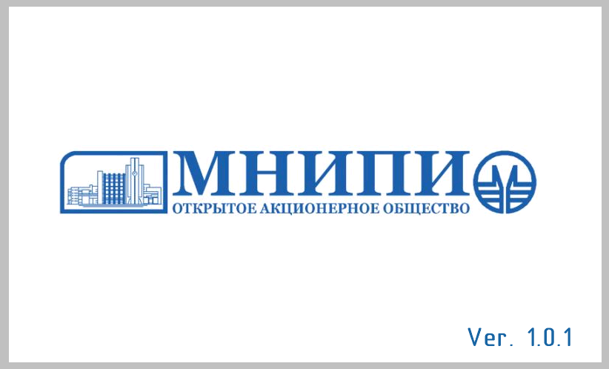
Рисунок 1. - Начальный экран загрузки прибора.
- Основное окно амперметра представлено на Рисунке 2.
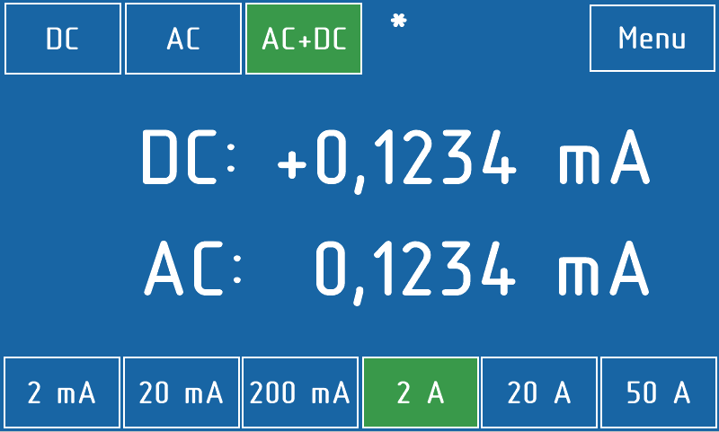
Рисунок 2 - Основное окно амперметра.
Основные параметры дизайна:
Основной цвет фона и всех кнопопк (bco) = 6964
Цвет активной кнопки (bco2) = 15561
Цвет всех текстовых полей (pco и pco2) = 65535
Шрифт всех текстовых полей - Gost B
На главном экране присутствуют кнопки выбора пределов (2 mA, 20 mA, 200 mA, 2 A,20 A и 50 A), кнопки выбора режима (AC, DC, AC+DC) и кнопка меню (Menu).
Также на главном экране присутствует два основных поля для вывода измерений.
По умолчанию прибор загружается с активными режимами (DC+AC) и предел 2 A.
При выборе режимов AC или DC на экране отображается текстовое поле соответствующего режима (рисунок 3). При работе в режиме AC+DC отображаются оба поля.
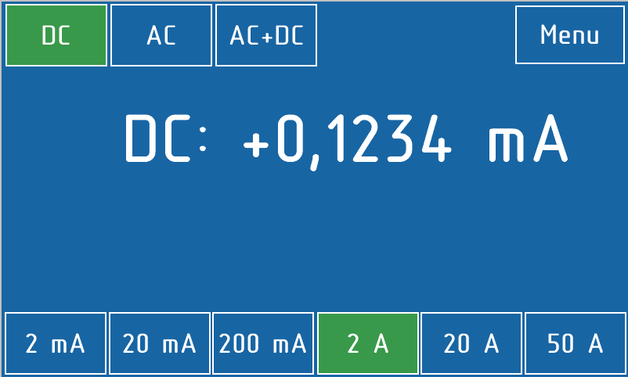
Рисунок 3 – Окно прибора в режиме работы DC
Возле кнопки с режимом AC+DC в верхней части экрана отображается символ звездочки *. Он тухнет и зажигается каждые 1,5-2 секунды, что свидетельствует о том, что прибор исправно работает и информация до экрана доходит (в случае если числа не меняются).
При нажатии на кнопку Menu выплывает ряд кнопок (рисунок 4)

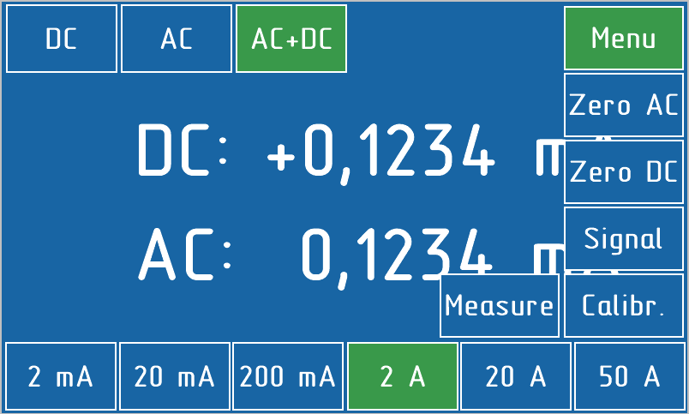
Рисунок 4 – Окно прибора с активным меню.
В списке имеются следующие кнопки:
Zero AC - при нажатии этой кнопки возле поля AC появляется текстовая надпись Zero, что свидетельствет о том, что измеренное до этого значение переменной составляющей тока принимается за ноль (рисунок 5).
Zero DC - при нажатии этой кнопки возле поля DC появляется текстовая надпись Zero, что свидетельствет о том, что измеренное до этого значение постоянной составляющей тока принимается за ноль.
Signal – нажатие этой кнопки переводит прибор в режим отображения графиков сигнала и спектра.
Calibr. – нажатие этой кнопки переводит прибор в режим калибровки.
Mesaure - нажатие этой кнопки позволяет выбрать дополнительные параметры измерений.
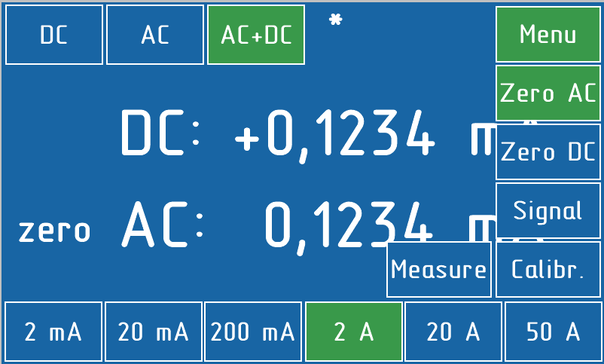
Рисунок 5 – Окно прибора при выборе функции Zero
При нажатии кнопки Measure выпадают кнопки позволяющие выбрать дополнительные параметры сигнала выводимые на экран в левом верхнем углу (риснок 6 и 7).
Iamp – амплитудное значение
Ipp – значение от пика до пика
Imax – максимальное значение
Imin – минимальное значение
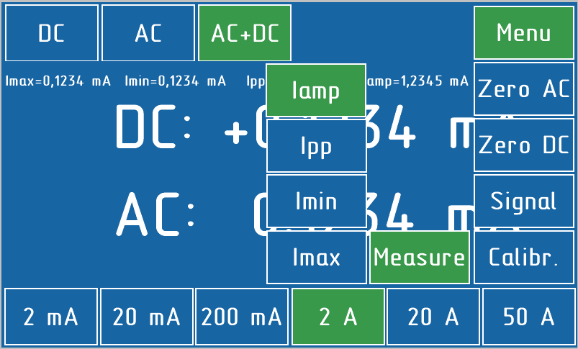
Рисунок 6 – Выбор дополнительных параметров.
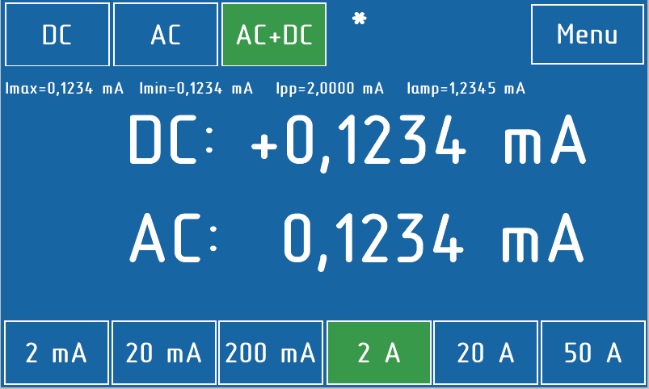
Рисунок 7 – Отображение дополнительных параметров

В случае нажатия на кнопку уже активного предела прибор должен входить в режим AVP (рисунок 8). При работе в режиме AVP при нажатии на любой из пределов, режим AVP выключается и становится активным выбранный предел.
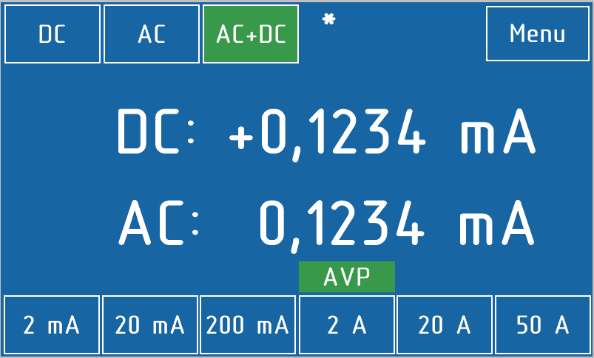
Рисунок 8 – Работа прибора в режиме AVP
При работе прибора в режиме AVP соотвествующий предел подсвечается сверху зеленым полем (bco = 15561) и текстом AVP.

